העבודה כוללת הערות המנחה במצב סקירה

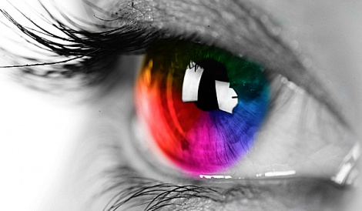

חוש
הראיה

תוכן עניינים
תקציר 3
מערכת הראייה 4
מאור לראיית צבעים 6
צבעי יסוד 7
עיוורון צבעים 8
לקויות ראייה 10
עיוורון 12
הראיה אצל יצורים אחרים 13
העיניים המתוחכמות ביותר בטבע 14

תקציר

חוש הראייה הוא אחד הכלים המרכזיים המאפשרים לנו להתמצא בסביבתנו, אם לא המרכזי ביותר. בעבודה זו אעסוק בחוש הראייה ובעין האנושית. ראשית אתאר את האיברים העיקריים הלוקחים חלק בתהליך הראייה וביניהם את הרשתית, העדשה והתאים קולטי האור, ואת תהליך הראייה – מפוטון הפוגע בעין ועד לעצב הראייה המעביר את המידע למוח. לאחר מכן אציג כיצד העין האנושית מבחינה בצבעים – כיצד אורכי גל שונים מתפרשים במוחנו כצבעים שונים, ומהו עיוורון צבעים. בהמשך אציג את העיוורון וכמה לקויות ראייה כמו רוחק וקוצר ראיה, וכן את דרכי ההתמודדות הנפוצות. לבסוף אדון בראיה בעולם החי ואציג את הראייה המתוחכמת ביותר בטבע.

מערכת הראייה
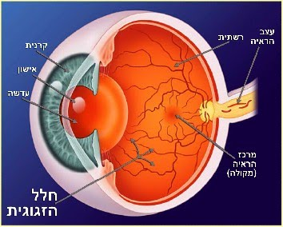
מערכת הראייה היא מערכת הקולטת מידע חזותי אשר מקורו באור המגיע לעין ומגבשת בעזרתו תפיסה של הסביבה. היא משלבת בתוכה את העין, שזהו האיבר הקולט את הגירוי הראייתי, ואת כל האזורים והרשתות העצביות במוח שתפקידם הוא לעבד את הגירוי הנקלט ע"י העין. נבחן כעת את האיברים התופסים חלק עיקרי בתהליך קליטת הגירוי הראייתי כפי שניתן לראות בתמונה:
הקרנית היא חלקה הקדמי של העין, המכסה את הקשתית והאישון. תפקידה של הקרנית הוא לשבור ולאסוף את קרני האור הנכנסות לעין כדי שימוקדו על ידי העדשה ויגיעו לרשתית בצורה מושלמת. העדשה והקרנית אחראיות יחד על שבירת האור ולכן הן אחראיות על מיקוד הדמות. הקרנית אחראית לכשני-שלישים משבירת האור הכללית בעין, אך השבירה הסופית נעשית בעדשה שיכולה לשנות את עקמומיותה בעוד שעקמומיות הקרנית היא קבועה.
העין וחלקיה המרכזיים

הקשתית, נמצאת מאחורי הקרנית והיא זו המקנה לעין את צבעה. הקשתית היא טבעת של שרירים, ובמרכזה נמצא חור האישון שדרכו עובר האור. תפקידם של הקשתית והאישון הוא לשלוט בכמות האור הנכנסת לעין. האישון מתכווץ ומתרחב בעזרת שרירים הנמצאים בקשתית כדי להתאים את כמות האור העוברת דרכו אל הרשתית. כאשר כמות האור קטנה - האישון מתרחב בניסיון לקלוט כמות גדולה יותר של קרני אור, וכאשר כמות האור גדולה - הוא מתכווץ. במצב נורמלי, האישונים בשתי העיניים מתרחבים ומתכווצים באותה מידה ובאותו זמן.
המפתח המירבי של האישון משתנה כתלות בעוצמת התאורה וכן הוא שונה מאדם לאדם. המפתח המירבי של אדם בתנאי חושך תלוי בעיקר בגילו. ניתן להעריך את הקוטר המירבי,,$D_{I}$ של האישון כתלות בגיל A (בשנים) על פי הקשר הבא: $D_{I}=7e^{-0.5{\left(\frac{A}{100}\right)}^{2}}mm$. ניתן לראות שהמפתח המירבי דועך אקספוננציאלית עם הגיל – מפתח של כ-$7 mm$ בילדות לעומת מפתח של כ-$5.5 mm$ בגיל 70.
מאחורי הקשתית והאישון נמצאת עדשת העין הממקדת את קרני האור, לקבלת דמות על הרשתית. העדשה בנויה שכבות-שכבות בצורת בצל. היא יכולה לשנות את עובייה על ידי השרירים ובכך היא משנה את רמת השבירה של קרני האור (ככל שהיא פחוסה יותר ועבה יותר, רוחק המוקד קטן יותר, והשבירה גדולה יותר). כשאנו מסתכלים על אובייקט רחוק, מיקוד הקרניים בדרכן לרשתית נעשה בקרנית, ולכן העדשה יכולה להיות שטוחה. אך כאשר אנו מסתכלים על אובייקט קרוב, יש צורך בשבירה נוספת ומיקוד על ידי העדשה. כמו כן, מאחר שהעדשה בעין האנושית היא עדשה מרכזת, מתקבלת על הרשתית דמות ממשית והפוכה, שמגיעה כך למוח דרך עצב הראייה והמוח יוצר ממנה תפיסה של דמות ישרה. קרני האור בדרכם מין העדשה לרשתית עוברים דרך הגוף הזגוגי. זהו חומר קרישי שקוף המבוסס מים. חומר זה ממלא את החלל שבין העדשה לרשתית והוא נועד להגן על תאי האור הרגישים מפני מגע ישיר עם הסביבה.
הרשתית נמצאת בחלק העמוק ביותר של העין ועליה מתרחשת ההמרה של גלי האור לזרמים חשמליים. מכל שטח הרשתית נאספות השלוחות של תאי העצב לאזור אחד בחלק האחורי של העין הנקרא עצב הראייה. דרך עצב הראייה עובר למוח המידע על האור שנקלט בקולטנים השונים שברשתית. משם המידע מתפצל למספר מסלולים המבצעים עיבוד מתקדם של המידע החזותי. הנקודה ממנה יוצא עצב הראייה אל המוח נקראת הדיסק האופטי, עליו אין קולטנים ואור הנופל בדיוק על אזור זה אינו נקלט. אזור זה גורם לתופעת הכתם העיוור. הכתם העיוור זהו אזור חסר בשדה הראייה בכל עין. המוח משלים את השדה בעזרת המידע שהוא מקבל משתי העיניים, וכך אנו רואים את שדה הראייה כרצף, ולא מבחינים בכתם העיוור.
במרכזה של הרשתית נמצא "הכתם הצהוב" המכונה גם מקולה שזהו מרכז הראייה ובמרכזו ממוקמת הגומה המרכזית. הגומה המרכזית היא אזור ברשתית שבו מתבצע עיקר הראייה. זהו האזור בו נופלת התמונה המתקבלת לאחר מיקודה על ידי הקרנית והעדשה (בסוף הציר האופטי). שטחה כמילימטר וחצי מרובע ובו מרוכזים התאים קולטי האור בצפיפות גבוהה.
ברשתית ישנם מספר סוגי תאים קולטי אור הרגישים לפוטונים:
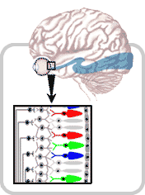
המדוכים הם תאים קולטי אור שנמצאים ברשתית העין, אחראיים על ראיית צבעים ומותאמים לפעול בסביבה שהיא יחסית מוארת. הקנים, גם כן תאים קולטי אור הנמצאים ברשתית של העין, ופועלים בעוצמה חלשה ביחס לתאים האחרים קולטי האור. שני סוגי תאים אלה קולטים פוטונים וממירים אותם לאות חשמלי שעובר למוח, דבר המאפשר לנו לבסוף לראות. הקנים רגישים יותר לאור, ולכן הם התאים העיקריים שמשמשים לראיית לילה. לאדם בממוצע יש כ-100 מיליון קנים בכל רשתית. הקנים ארוכים יותר מהמדוכים, על אף שמבנם הכללי דומה. קצה התא של הקנים כולל דיסקיות רבות שבהן רודופסין, חלבון שמשמש לקליטה של פוטונים והמרתם לאות כימי. הדיסקיות קולטות אורכי גל שונים, ולכן הרגישות לאור של הקנים גבוהה יותר. הקנים יכולים להעביר מידע על נוכחות או היעדר אור, אך אינם מספקים מידע לגבי צבעים. רגישותם לפוטונים גבוהה בהרבה משל המדוכים, והם מגיבים בנוכחות של פוטונים בודדים. הקנים מגיבים לאט יותר מהמדוכים, עובדה הגורמת להסתגלות איטית יחסית לאור (בתנאי חושך שבהם הקנים בעיקר פועלים). ניסויים שערך ג'ורג' ואלד הראו כי הרגישות הגבוהה ביותר של קנים היא לאורך גל של כ-498 ננומטרים (צבע ירוק-כחול) וכי הם אינם מגיבים לאורכי גל העולים על 640 ננומטרים (אדום). ישנם כ־6 מיליון מדוכים ברשתית, הרבה פחות מהקנים. אלו תאים קצרים ועבים יותר הפעילים ביום, ונמצאים רק במרכז הרשתית. המדוכים רגישים פחות לאור לעומת הקנים, אולם רגישים לצבעים, לשינויים מהירים ולשינויים דקים בסביבה משום שזמן התגובה שלהם מהיר יותר. בבני אדם קיימים שלושה סוגים של מדוכים הנבדלים ביניהם באורך הגל של פוטונים שהם בולעים. כל אחד מהתאים הללו רגיש לצבע ראשוני אחר - אדום, ירוק או כחול. רוב התאים (64%) רגישים לאדום, 32% רגישים לירוק והיתר (2%) – לכחול. יחסים בין הפעילות של המדוכים מאפשרת ראייה של יתר הצבעים. בתמונה ניתן לראות שרטוט סכמטי של אזור ברשתית העין, ובו קנים ומדוכים.
הגדלה של סוגי חיישני האור השונים ברשתית העין: הקנים הם החיישנים הרגישים לעוצמה נמוכה של אור וצבועים בצבע אפור, והמדוכים הם חיישני הצבע – הקולטים צבעי אדום, ירוק וכחול.

בנוסף לקנים ולמדוכים, קיימים ברשתית תאי הגנגליון. חלקם תאים קולטי אור, אשר רגישים ישירות לאור ומשמשים בעצמם כקולטנים, אך רובם מקבלים מידע חזותי מהתאים קולטי האור ברשתית (הקנים והמדוכים) ומעבירים אותו הלאה למוח. מספר תאי הגנגליון ברשתית האנושית הוא כ-0.7 עד 1.5 מיליון, ומאחר שישנם כ-100 מיליון תאים קולטי-אור ברשתית, הרי שכל תא גנגליון מוזן על ידי כ-100 קנים ומדוכים. מידע זה מתכנס מהקנים והמדוכים אל מיליון תאי גנגליון, המעבירים את המידע אל המוח דרך עצב הראייה.
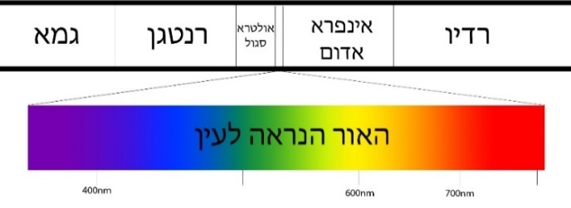
מאור לראיית צבעים
אור הוא קרינה אלקטרומגנטית שהיקום שלנו מלא בו, והוא מתואר כגל. בתור גל, האור מאופיין באורך גל ומסווג לתחומים לפיו, כמו גלי רדיו, גלי מיקרו, קרינת רנטגן, קרינת גאמה וכו', כפי שרואים בספקטרום הקרינה האלקטרומגנטית המצורף. האור הנראה הוא תחום קרינה אלקטרומגנטית שאליו רגישה הרשתית של עין האדם. זהו תחום צר מאוד של הספקטרום, בטווח אורכי גל שבין 380 ל-750 ננומטר פחות או יותר.
ספקטרום הקרינה האלקטרומגנטית, ומתחתיו – אורכי הגל השייכים לתחום האור הנראה והצבעים המתאימים להם

צבע הוא אפקט שנוצר בעינינו ומוחנו על ידי האור, והוא הדרך שהעין שלנו מפרשת אורכי גל שונים. הצבע הוא בעצם האופן שבו אורך הגל של האור מתבטא בתפיסה החושית שלנו. תדירויות שונות של גלים (שמתאימות לאורכי גל שונים) מתורגמות בצורה שונה במוח, וכך מתקבלים במוח הצופה צבעים שונים, כאשר אורכי גל קצרים נתפסים בגוונים סגולים וכחולים, בינוניים בגוונים ירוקים וצהובים וארוכים בגוונים כתומים ואדומים, כמו שרואים בתמונת הספקטרום שלמעלה. כידוע, האור הלבן מורכב מגלי אור בעלי אורכי גל שונים שכל אחד מהם יוצר תחושת צבע משלו, כך ששילוב של כל אורכי הגל בספקטרום האור הנראה יחד נותן לנו אור לבן. ואכן, כאשר אור לבן עובר בתווך ונשבר (כמו למשל בין אוויר למים, או בין אוויר למנסרה) הוא מתפזר בצורה שתלויה באורכי הגל שלו ואז אנחנו מקבלים את שלל צבעי הקשת.
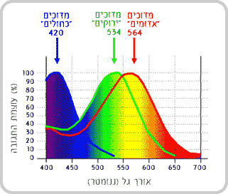
כמו שראינו, ברשתית העין שלנו ישנם שלושה סוגי קולטנים האחראים על ראיית היום (המדוכים) ומה שמבדיל ביניהם הוא הרגישות שלהם לאורכי הגל של האור הנראה – כל אחד מהשלושה רגיש לאורכי גל שונים. כל קולטן מקביל לאחד משלושת הצבעים – אדום, ירוק וכחול. את רמת הרגישות של המדוכים לאורכי הגל השונים ניתן לראות בתרשים המצורף, כאשר הקולטן ה"כחול" רגיש במיוחד לאורכי גל קצרים (סגול וכחול), הקולטן ה"ירוק" רגיש במיוחד לאורכים בינוניים (ירוק וצהוב) וה"אדום" רגיש במיוחד לאורכי הגל הארוכים (כתום ואדום). ספיגת הספקטרום של שלושת סוגי המדוכים מכסה הרבה מהספקטרום הנראה, לכן אין זה נכון לייחס אותם כקולטי "כחול", "ירוק" ו"אדום" - בייחוד מפני ששיא רגישותו של הקולטן ה"אדום" היא צהוב. כאשר לעיננו מגיע גל באורך גל מסוים, הקולטנים בעיננו יודעים לדווח בעזרת מתח חשמלי מה הם קלטו. שקלול של תוצאות שלושת הרגישויות של הקולטנים מגיע למוחנו המנצל את העובדה ששלושת סוגי הקולטנים רגישים במידה שונה לאורכי גל שונים, כפי שניתן לראות בגרף הרגישויות של הקולטנים. כך המוח יכול לבצע השוואה בין הפלטים של הקולטנים השונים, ויוצר את האשליה של צבע. זוהי אשליה כי מה שהמוח מכיר הוא שלושה פלטים בלבד שיוצאים מקולטני הצבע. לדוגמה, אם נצליח לגרום לקולטנים לפלוט את שלושת הפלטים שמייצגים את הצבע צהוב אנחנו נחשוב שאנחנו רואים צהוב בעוד יכול מאוד להיות שאין אפילו זכר לאורך גל המתאים לצבע הצהוב במה שאנחנו רואים. מיליוני הצירופים של תגובות הקולטנים שברשתית העין שלנו, הם המקור למגוון העצום של כ-10,000,000 גוונים שונים שאנו יכולים לראות.
רמת הרגישות של כל אחד מהמדוכים לאורכי הגל השונים

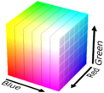
צבעי יסוד
צבע יסוד הוא צבע שאינו תלוי בצבעים אחרים, כך שלא ניתן ליצור אותו על ידי ערבוב צבעים אחרים. צבעי היסוד אמורים לפרוש את כל מרחב הצבע, אך במציאות כדי לכסות את כל מרחב הצבע נדרש מספר גדול של צבעי יסוד. לרוב בוחרים שלושה צבעי יסוד, שמהם ניתן ליצור את רובם המכריע של הצבעים. ישנם שני תחומים עיקריים שבהם נהוגה חלוקה לצבעי יסוד: צבעי יסוד של האור בתאורה ובצגים, וצבעי יסוד של אמנות ודפוס. הצורך המשותף לשניהם הוא ליצור מגוון גדול ככל שניתן של צבעים שונים, תוך ערבוב מספר מועט של צבעי יסוד. ההבדל המהותי ביניהם הוא האם מדובר ביצירת אור בצבע כלשהו, או ביצירת משטח שצבעו נקבע כשהוא מואר. צגים פולטים אור כך שכל צבע שמתווסף מוסיף לאור הנפלט. לעומת זאת, באמנות ובדפוס כל צבע שמוסיפים לתערובת בולע ומפחית מהאור שיחזיר המשטח הצבוע המואר על ידי אור לבן. לכן נקראת השיטה הראשונה "חיבור צבעים", והשנייה - "חיסור צבעים".
פריסת הגוונים על ידי צבעי הבסיס של צגים

בהתאם, יש שתי הגדרות מקובלות לקבוצות צבעי יסוד - קבוצה אחת בכל תחום, המאפשרת להרכיב את מרחב הצבעים הרחב ביותר, כך שהחפיפה בין צבעי היסוד קטנה ככל האפשר. הקבוצה הראשונה היא אדום, ירוק וכחול (RGB), המופיעה לדוגמה בהקשר של צגי מחשב. כפי שניתן לראות בתמונה המצורפת למעלה, על ידי שלושת צבעים אלו מקבלים מגוון רחב של צבעים. הקבוצה השנייה היא ציאן (תכלת), מג'נטה (ורוד) וצהוב, המופיעה לדוגמה בהקשר של לוחות צבעים בדפוס והדפסת כל הצבעים על ידי ערבובם בתוספת לוחות שחור ולבן. כפי שאמרנו, אור לבן מתקבל על ידי כל אורכי הגל בספקטרום האור הנראה, לכן בתחום הצגים הוא נוצר על ידי כל צבעי היסוד יחד, ואילו בתחום הדפוס הוא חוסר צבע. לעומת זאת, צבע שחור משמעותו העדר אור, לכן בתחום הצגים הוא חוסר צבע, ואילו בתחום הדפוס הוא נוצר משילוב כל צבעי היסוד.
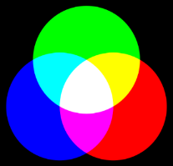
חיבור צבעים
בחיבור צבעים משלבים בין מקורות אור שונים הפולטים אור באורכי גל שונים, כדי ליצור צבעים חדשים. לדוגמה אפשר לקחת כמה פנסים המכוסים בצבעים מתאימים ולכוונם לאותה נקודה. באיור ניתן לראות כמה שילובים ידועים בין צבעי הבסיס – אדום, ירוק וכחול. שלושה צבעים אלה משמשים ליצירת תמונות בצגים. מרחב הצבעים שיכול להיווצר משילוב שלושה צבעים אלו אינו מרחב הצבעים המלא שמסוגל אדם לראות, אבל הוא מכסה את רובו. פענוח הצבעים במוח פועל בצורה זו – המוח מקבל את שלושת הפלטים של המדוכים, ועל ידי חיבור הצבעים לפי העוצמות שנקלטו במדוכים הוא יוצר תחושת צבע.
שילובים של צבעי הבסיס לצגים- אדום, כחול, ירוק

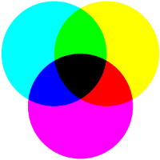
חיסור צבעים
בחיסור צבעים אור שמוטל על פני שטח כלשהו מוחזר ממנו לאחר שאורכי גל מסוימים מוסרים באופן מלא או חלקי על ידי בליעתם במשטח. בליעת אורכי גל אלו גורם לשינוי בצבע המשטח. בשיטה זו אנו רואים עצמים - אור לבן פוגע בהם ואורך הגל המוחזר מהם הוא הצבע שהעין קולטת. דוגמה לכך היא הדפוס – דף הנייר הלבן מחזיר בקירוב את כל הקרינה של אור לבן הפוגע בו באורכי הגל שבתחום הנראה. צביעתו בחומר כימי שנקרא צבע חוסמת תחומים מסוימים. הצבע בולע חלק מהאור שפוגע בו ומחזיר אור בעל אורך גל שונה ולכן אנו רואים צבע שונה מזה שמאיר על הדף. צבעי היסוד המקובלים בחיסור צבעים הם ציאן, מג'נטה וצהוב. באיור ניתן לראות כמה דוגמאות לשילובים של צבעי הבסיס.
שילובים של צבעי הבסיס לדפוס- ציאן, מג'נטה, צהוב

עיוורון צבעים
עיוורון צבעים משמעו פגיעה ביכולת הזיהוי של צבע אחד או יותר, והוא למעשה שם כולל למספר רב של בעיות שבכולן ראיית הצבע נפגעת. רוב עיוורי הצבעים נולדו עם הליקוי, אך יש גם מי שלקו בעיוורון צבעים במהלך חייהם. עיוורון צבעים נרכש נובע מצורות שונות של נזק למערכת הראייה, והוא נוצר לרוב כתוצאה מנזק בקולטני הצבעים ברשתית – המדוכים. כמו כן, עיוורון צבעים לרוב פוגע בשתי העיניים במידה שווה ולא מחמיר עם הזמן.
לרוב מדובר בקושי הבחנה בין צבעים וזהו עיוורון צבעים חלקי. כאשר מדובר בעיוורון צבעים חלקי, מקור הבעיה מסווג בדרך כלל לשני סוגים שונים:
עיוורון דיכרומטי או דו-צבעי הוא פגם תורשתי חמור במידה בינונית בראיית הצבעים, בו אחד משלושת המדוכים חסר או לא מתפקד. במקרה זה יישארו רק שני הקולטנים האחרים, והמוח יקבל במקום שלושה מספרים משלושה קולטנים המייצגים צבע רק שניים, כלומר, ראיית הצבעים מוגבלת לשני ממדים בלבד. ישנם שלושה סוגים של עיוורון צבעים דו-צבעי, בהתאם למדוך החסר, כפי שניתן לראות בגרפים הבאים המתארים את עוצמת הרגישות של כל מדוך קיים כפונקציה של אורך הגל:
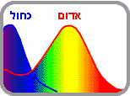
עיוורון צבעים לירוק נובע מחוסר במדוכים הרגישים לתחום הירוק, והלוקים בו מתקשים להבחין בין גוונים של אדום וירוק.
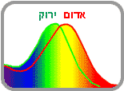
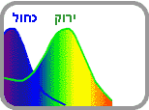
עיוורון צבעים לאדום נובע מחוסר במדוכים הרגישים לתחום האדום. הלוקים בו מתקשים להבחין בגוונים קרובים של אדום-כתום, כך שאדום נראה כשחור – היעדר כל צבע.
עיוורון צבעים לכחול הוא ליקוי נדיר ביותר, המתבטא בפגיעה במדוכים הרגישים לתחום הכחול.

עיוורון צבעים טריכרומטי אנומלי או תלת-צבעי אנומלי הוא פגם שכיח בראיית הצבעים, המתקיים כאשר יש עיוות ברגישות של אחד משלושת המדוכים, כלומר כאשר אחד הקולטנים פגוע אך עדיין מתפקד, אבל עקומת הרגישות שלו "מתקרבת" לעקומה של קולטן אחר. התוצאה היא פגיעה בראיית הצבעים ולא אובדן קליטה של צבע. מבחינים בין שלושה סוגים של אנומליה זו, על-פי המדוך הפגום:
עיוורון תלת-צבעי אנומלי אדום או ירוק נוצר כאשר רגישות אחד הקולטנים, ה"אדום" או ה"ירוק", משתנה לרגישות דומה לזו של הקולטן השני. הליקוי השכיח ביותר של עיוורון צבעים תלת-צבעי הוא בהבחנה בין גווני אדום-ירוק. זאת מכיוון שעקומת הרגישות לאורכי גל של הקולטן ה"ירוק" וה"אדום" מאוד דומות, פחות משלושים ננומטרים מפרידים בין הפסגות של שתי עקומות הרגישות שלהם. באפשרות זו המרחק בין הפסגות של האדום והירוק יקטן משלושים ננומטרים לכחמישה ננומטרים. במקרה כזה, למרות שיש לנו עדיין שלושה קולטנים, המספרים שייצרו שני הקולטנים – ה"אדום" וה"ירוק", יהיו כמעט זהים ולא יאפשרו הפרדה טובה בין הצבעים שהם "אחראים" עליהם. אדם הסובל מליקוי זה יתקשה להבחין בין גוונים של אדום וירוק.
עיוורון תלת-צבעי אנומלי כחול נובע מפגם דומה בקולטני הצבע הכחול ברשתית והוא נדיר ביותר, בגלל המרחק הרב בין עקומות הרגישות של המדוך ה"כחול" לבין שתי העקומות האחרות.
ניתן לשים לב שישנן שתי התבטאויות עיקריות של עיוורון צבעים חלקי: קושי הבחנה בין גווני אדום-ירוק וקושי הבחנה בין גווני כחול-צהוב. עיוורון אדום-ירוק הוא פגם שבו אדם מאבד את היכולת להפריד בין אדום לירוק וכן את הגוונים שהם יוצרים. בין העקומה של הקולטן ה"כחול" לזו של ה"אדום" או ה"ירוק" ישנה חפיפה קטנה מאוד. לכן, כאשר קיים חוסר במדוכים הקולטים בתחום ה"אדום" או ה"ירוק", או כאשר אחת מעקומות הרגישות מוזזת לשנייה, כל האזור שבו אין חפיפה יהיה מקודד על ידי עקומת רגישות אחת – כי אחת העקומות חסרה, או כי שתיהן התלכדו. לכן, אזור זה לא יהיה ניתן להפרדה לגוונים של אדום וירוק. בעיוורון כחול-צהוב יש קושי בהבחנה בין גווני כחול וצהוב. פגם זה נוצר דווקא בין כחול וצהוב, מכיוון שבתחומי אורכי הגל של שניהם, ערכי הקולטן ה"אדום" וה"ירוק" קרובים. לכן, כאשר יש חוסר בקולטן ה"כחול" או פגיעה ברגישותו, יש קושי להבחין בין צהוב לכחול, כי שניהם מקודדים על ידי אותם ערכים של שני הקולטנים התקינים.
עיוורון צבעים מונוכרומטי או חד-צבעי הוא עיוורון צבעים המאפשר ראיית גווני צבע אחד בלבד. הוא מאופיין בחוסר יכולת מוחלטת להבחין בין צבעים, בעקבות פגם בשניים מסוגי המדוכים או היעדרם. במקרה זה אדם יוכל לראות רק צבע אחד, כלומר ראיית הצבע מוגבלת למימד אחד בלבד. בכל זאת, מספיק שאלומת אור תחדור לעין ותשפיע על אחד מסוגי המדוכים בה, כדי שיהיה אפשר להבחין בצבע כלשהו. כאשר כל המדוכים פגומים, אין יכולת זיהויי צבעים כלל וזהו עיוורון צבעים מלא. אדם הסובל מכך יראה גווני אפור בלבד, כלומר – יבדיל רק בין אור לבין היעדר אור בזכות הקנים, כי אין לו שימוש כלל במדוכים. עיוורון צבעים מלא שקול לראיית לילה של אדם בריא – מכיוון שבלילה אנחנו למעשה עיוורי צבעים. זאת כי המדוכים אינם פועלים בחושך, ואנחנו מסתמכים רק על קליטת הקנים שהיא רגישה לפוטונים בודדים.
טיפול בעיוורון צבעים
לא קיים טיפול רפואי לעיוורון צבעים אך עם השנים נעשו ניסיונות לתקן חלקית את החסר בראיית הצבעים, או לפחות לשפר את ההבחנה וזיהוי הצבעים. רוב השיטות מבוססות על שימוש בפילטרים שונים. פילטר (מסנן אופטי) הוא מתקן המאפשר העברה של אור, לפי תכונות מסוימות, ומגביל את שאר הקרניים. הפילטרים משובצים בדרך כלל במשקפיים או בעדשות מגע כך שאורכי הגל העוברים דרכם עשויים לרמוז על השוני בין הצבעים.
יש לציין שכל השיטות מהוות עזרים לשיפור ההבחנה בין צבעים שונים, שאחרת היו נראים אותו הדבר. אולם בשיטת הפילטרים, לא ניתן לראות צבעים "חדשים", או לקלוט ולהעריך גוונים כפי שאנשים עם ראיה תקינה רואים. למעשה, הפילטרים השונים מוסיפים בהירות או כהות, או שוני בגוון לצבעים, שאחרת קשה או בלתי אפשרי להבדיל ביניהם. אבל יש לקחת בחשבון שהדבר יכול לבוא על חשבון הבחנה בצבעים אחרים. יחד עם זאת, אפילו שלא קיימת האפשרות לרפא, עדיין קיימים כלים העשויים לעזור ללוקים בראיית צבעים באופן יומיומי.
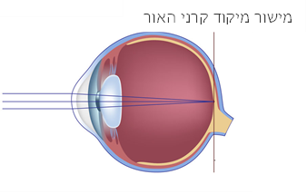
לקויות ראייה
מבנה העין ודרך הפעולה שלה, מאפשרים לעין לתקן טעויות במיקוד. העדשה יכולה לשנות את צורתה לשם מיקוד וחידוד התמונה. שיבוש אורך גלגל העין ועיוות העדשה או הקרנית גורמים לליקויי ראייה אך כמעט את כולם אפשר לתקן בעזרת משקפיים. משקפיים מתאימים שוברים את האור הנכנס לעין כך שהתמונה חוזרת לתיקנה.
אציג מספר לקויות ראייה נפוצות:
ראייה תקינה – הקרניים מתמקדות על הרשתית

קוצר-ראייה הוא מצב של ליקוי בשבירת קרני האור הנגרם מחוסר היכולת של העדשה לרכז את האור משום שהעין עצמה "ארוכה" מדי. קוצר ראיה מתבטא במיקוד העצם הנצפה לפני הרשתית. לפיכך עצמים קרובים נראים בבירור, בעוד שעצמים רחוקים נראים מטושטשים.
לתיקון קוצר-ראייה יש צורך בעדשות קעורות (מפזרות). העדשות האלה דקות יותר במרכז מאשר בשוליים, והן גורמות לאור להישבר מהמרכז החוצה. מאחר שהקרניים נשברות בעדשה, האור מגיע לעדשת העין בזווית אחרת כך שהתמונה מתמקדת במקום הנכון ברשתית.
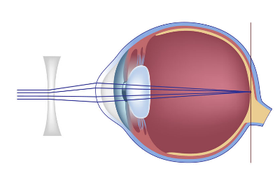
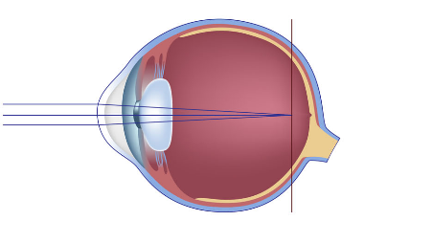

קוצר ראייה מתוקן על ידי משקפיים עם עדשות מפזרות

קוצר ראייה

לעומת זאת, ברוחק-ראייה מתמקדת התמונה מאחורי הרשתית. כאשר קרני האור יוצאות מנקודה קרובה, הן אינן מתרכזות על הרשתית שזהו "מסך" העין אלא מאחוריה, כך שהאדם אינו יכול לראות בבירור עצמים קרובים אך עצמים רחוקים נראים בבירור.
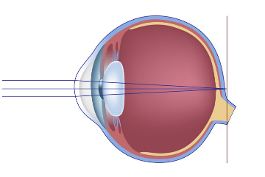
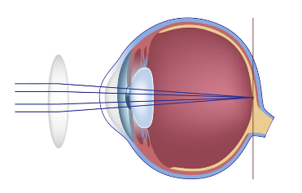
ברוחק-ראייה, כשעדשת העין בדרך כלל שטוחה מכדי שתוכל לשבור את האור במידה מספקת, יש צורך במשקפיים בעלי עדשות קמורות (מרכזות), המגבירות את כושר השבירה של עדשות העין ומתקנות את התמונה.

רוחק ראייה מתוקן על ידי משקפיים עם עדשות מרכזות

רוחק ראייה

כשעדשות העין מאבדות את גמישותן ואינן יכולות להסתגל לראייה רחוקה וגם לקרובה, יש לפעמים צורך להתאים משקפיים בעלי עדשות מיוחדות, רב-מוקדיות או כפולות מוקד. משקפיים ביפוקליות הן כפולות מוקד. הן מאופיינות בקו החוצץ בין החלק העליון לבין התחתון. הקו מפריד בין העדשה העליונה המותאמת לתיקון ראייה לרחוק, לבין העדשה התחתונה (’‘התוספת’‘) המיועדת לקריאה ולראייה מקרוב. המשקפיים נותנים פתרון לרחוק ולקרוב, אך לא מותאמים למרחקי הביניים (לאובייקטים במרחק של 35 - 100 ס’‘מ מהעין). לכן, בשנים האחרונות פותחו משקפיים מולטיפוקליות שהן רב-מוקדיות. הן בנויות כך שכאשר העיניים מביטות ישר קדימה, הן יכולות לראות עצמים רחוקים בבהירות. כשהעיניים מושפלות, למשל בזמן קריאה, הן מביטות דרך חלק מסוים בעדשה, שמאפשר ראייה של עצמים קרובים. עדשות אלו מאופיינות בנוחיות, כך שמהחלק העליון רואים היטב למרחק, דרך החלק התחתון רואים היטב לקרוב ובין שני החלקים הללו, ישנם ערכי מוקד שונים המאפשרים ראייה טובה למרחקי הביניים, למשל מסך המחשב, תווי נגינה, לוח מחוונים במכונית, כיתוב על קופסאות במדף החנות וכו'.

זוקן ראייה זהו ליקוי המתבטא בירידה ביכולת העין להתמקד על עצמים קרובים. זוקן הראייה הוא תסמין הנגרם במהלך הטבעי של הזדקנות בדומה לשיער שיבה וקמטים בעור. לא ידוע עדיין מהם המנגנונים המדויקים הגורמים לזוקן ראייה. מחקרים שנעשו עד כה טוענים כי סביר ביותר שאיבוד גמישותה של עדשת העין זהו הגורם העיקרי, כך שהעדשה לא מצליחה להגיע לרוחק המוקד המקסימלי, אף שקיימים מחקרים שהצביעו על שינויים בקעירות העדשה כתוצאה מגדילתה ואובדן כוח השרירים בעין כגורמים נוספים. למען השוואה, בגיל הילדות ישנה יכולת להתמקד בעצם המונח במרחק 5 ס"מ מן העין ואילו בגיל 60 יכולת מיקוד עצם עומדת על מרחק שאינו פוחת ממטר אחד עד שני מטר. ברוב מקרי זוקן הראייה, חדות הראייה לרחוק לא נפגעת. בזוקן ראייה, בדומה לרוחק ראייה, ישנה בעיה שקרני האור מתמקדות אחרי הרשתית, כפי שרואים בתמונה. לכן גם תיקון לזוקן ראיה הוא על ידי משקפיים בעלות עדשה מרכזת, שמגדילות את יכולת המיקוד של העין.
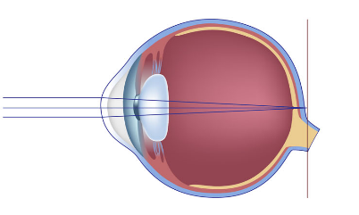

מיקוד הקרניים אחרי הרשתית אצל אדם הסובל מזוקן ראייה

עיוורון
עיוורון הוא נכות המתבטאת בחוסר ביכולת ראייה. לעתים הוא מום מולד ולעתים נגרם כתוצאה ממחלה או מתאונה. "עיוור" מוגדר כמי שלא יכול לראות אור לחלוטין. בשנים האחרונות נעשים ניסיונות לפתח אמצעים טכנולוגיים שיאפשרו החזרת ראייה חלקית לעיוורים, אך טכנולוגיות אלו טרם הגיעו לידי בשלות. אציג חלק מהטכנולוגיות החדשות:
גוגל גלאס – עדשות מגע של גוגל
גוגל הגישה פטנט למצלמה זעירה שתולבש על עדשת מגע, ותופעל על ידי מצמוץ או מבט. מטרת הפיתוח החדש, שיתחבר לסמארטפון או אמצעי אחר, היא לנתח מידע חזותי. כך יהיה אפשר לסייע לעיוורים וכבדי ראייה לראות, או לפחות לקבל אינפורמציה על סביבתם. למשל, להבחין במכוניות בחציית כבישים. בדומה לפטנטים רבים אחרים, לא ברור מתי ואם בכלל הפטנט ייושם במוצר ממשי.
המשקפיים של חברת OrCam
חברת OrCam, שהוקמה על ידי מייסדי טכנולוגיית המובילאיי (מערכת לסיוע בנהיגה בטכנולוגיית עיבוד תמונה), פיתחה התקן לביש הכולל מצלמת וידיאו זעירה שניתנת להרכבה על משקפיים ויחידת עיבוד וחשמל. באמצעות אלגוריתמים לראייה ממוחשבת, הוא יודע להקריא למשתמש טקסטים שבהם הוא נתקל במהלך היום - שילוט רחוב, תפריט במסעדה, עיתון או ספר - וכן לזהות מוצרים בסופרמרקט, להבחין בין שטרות ולזהות את צבע האור ברמזור. הזיהוי מועבר למשתמש במערכת קולית, כמעט מידית מרגע בקשת המידע. הפעלת המכשיר נעשית באמצעות הצבעה באוויר: המשתמש מצביע על מרכז השטר שהוא מחזיק, המוצר שלפניו במכולת, או תפריט המסעדה, והמערכת תזהה עבורו את האובייקט ותקריא לו את תוכן התמונה.
עין ביונית שמורכבת על עדשת מגע
המערכת כוללת מצלמה זעירה המצלמת את הסביבה, מתחברת לעדשת מגע ביונית המתלבשת על גבי הקרנית, ועל ידי זרמים חשמליים מגרה את הקרנית. עצבי התחושה בקרנית מעבירים את המידע המצולם לאזורי החישה במוח, כך שניתן לראות את התמונה שקלטה המצלמה, כפי שמתואר בפירוט בתרשים המצורף.
עין ביונית של חברת ננו-רטינה
ננו-רטינה מפתחת עין ביונית המבקשת לעקוף את רשתית העין, ומיועדת לרובם המוחלט (99%) של העיוורים הסובלים מסיבוכים ברשתית. העין הביונית תהיה בנויה כשתל זעיר שאמור להחליף רשתית מנוונת, ולהחזיר את מרבית הראייה לעיוורים. השתל יעבוד רק על בעלי עיוורון נרכש ולא על עיוורים מלידה. השתל יחובר לעצבים המרכזיים המחברים בין העין לבין המוח ויספק למרכז הראייה תמונה בצבעי שחור-לבן ברזולוציה של 1600 פיקסלים. כבר קיים שתל דומה, אך כזה המאפשר ראייה ברזולוציה של 16 פיקסלים בלבד, ואילו השתל החדש עשוי לאפשר לעיוור לזהות פנים, לקרוא אותיות גדולות ואפילו לצפות בטלוויזיה.
תהליך הראיה בעזרת עין ביונית המורכבת על עדשת מגע

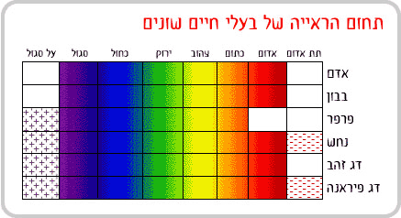
הראיה אצל יצורים אחרים
רבים מבעלי החיים אינם מסוגלים לראות צבע, או שראיית הצבעים שלהם שונה מהותית מזו של בני האדם – הם רואים צבעים שבני אדם אינם מסוגלים לראות, ואינם רואים צבעים אחרים שבהם אנו מבחינים בקלות.
האור הנראה הוא תחום של קרינה אלקטרומגנטית שאליו רגישה הרשתית של עין האדם. בספקטרום האור הנראה, אורך הגל הארוך ביותר מפורש כצבע אדום, והקצר ביותר כסגול. בעלי חיים שונים רגישים לתחומים מעט שונים של הספקטרום, אם כי תחומי הרגישות של כל בעלי החיים מרוכזים פחות או יותר באזור זה של הספקטרום. בעלי חיים ליליים רבים רגישים לאורכי גל ארוכים מעט יותר, דבר המאפשר להם ראייה תרמית על ידי רגישות לתת אדום. חרקים רבים רגישים לאורכי גל קצרים מעט יותר, דבר המאפשר להם ראייה בתחום העל סגול. ברוב בעלי החיים הרגישות הגבוהה ביותר היא לקרינה באורכי גל המתאימים לצבע הירוק, הנמצא בערך באמצע התחום הנראה, והוא בעל העוצמה הגבוהה ביותר מתוך הספקטרום הנמדד על פני כדור הארץ.
ספקטרום הראייה אצל בעלי חיים שונים

הכלבים רואים את העולם מטושטש יותר ממה שהאדם רואה אותו. בנוסף, בשונה מבני אדם, העין של הכלב אדישה לצבע האדום, כך שאת כל גווני האדום, הכלב רואה כחסרי צבע ושאר עולם הצבעים שלו מורכב מקומבינציות של כחול וירוק. לגבי ראיית הלילה, לכלבים יש ברשתית יותר קנים (בהשוואה לאדם) והם משמשים אותם בעיקר לראייה בחשיכה.
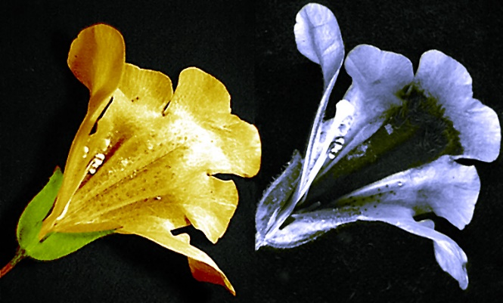
לדבורים ולחרקים אחרים יש את היכולת להבחין באור על-סגול, דבר המאפשר להם לראות פרחים באופן שונה לחלוטין מזה שבו אנו רואים אותם. לדבורים יש תאים הרגישים לאור ירוק וכחול אך לא לאדום, ובמקום התאים המזהים אור אדום יש להן תאים הרגישים לאור על-סגול. כך יכולות הדבורים להבחין בתבניות ובדוגמאות שנסתרות מעינינו ולזהות את הפרח שהן מחפשות, כפי שניתן לראות בתמונה.
בשונה מדבורים, שעיוורות למעשה לאור האדום, לציפורים יש את אותם שלושה סוגי מדוכים שיש לבני האדם, אך גם סוג נוסף שרגיש לאור על-סגול. ציפורים מסוגלות לראות קשת רחבה יותר של צבעים שאין לנו דרך אמיתית לתפוס או לתאר.
משמאל – פרח צהוב כפי שאנו רגילים לראותו, מימין –תמונה בעל-סגול שבה אפשר לראות דוגמה שאינה גלויה לעין האנושית. בתמונה העל-סגולה רואים שהצבע משמש עבור הדבורים סימן שמכוון אותן לאזור האבקנים שבפרח, שכאן נראה שחור.
העיניים המתוחכמות ביותר בטבע
עיניו של חסילון המנטיס הן לא רק יפות ומרשימות אלא גם נחשבות לעיניים המתוחכמות ביותר בממלכת החיות. המנטיס מצויד ביכולת ראיית צבע שהיא מורכבת במיוחד. עיניו הצבעוניות של המנטיס מוגבהות על גבי גבעולים כך שכל עין שלו יכולה לפעול באופן עצמאי. כל עין מחולקת לשלושה חלקים, דבר המאפשר למנטיס לראות עצם בשלושת חלקי העין במקביל. כלומר, לכל עין יש ראייה משולשת ותפיסת עומק משלה. כמו כן, ראייתו של חסילון מנטיס מאפשרת לו לראות לא פחות מ-12 צבעי יסוד, פי 4 מהראיה האנושית. היא מאפשרת לו גם הבחנה מדויקת הרבה יותר בין פרטים ותפיסה תלת-ממדית מדהימה. ניתן לשים לב כי הראייה המשוכללת ביותר מופיעה אצל המינים עם הגוף הצבעוני ביותר. בתקופת החיזור פולט אזור בשריון המנטיס אור באורכי גל הנקלטים על ידי עיניהם וכך הוא מושך אליו את הנקבות שגם כן התברכו בראייה משוכללת זו.
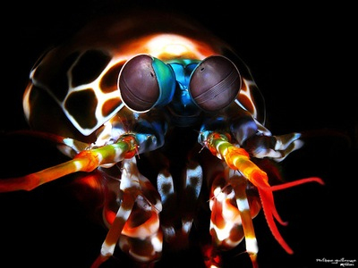

http://astroclub.tau.ac.il/astropedia/%D7%94%D7%A2%D7%99%D7%9F_%D7%94%D7%90%D7%A0%D7%95%D7%A9%D7%99%D7%AA_%D7%95%D7%A8%D7%90%D7%99%D7%99%D7%AA_%D7%9C%D7%99%D7%9C%D7%94
https://en.wikipedia.org/wiki/Retinal_ganglion_cell
http://www.geektime.co.il/how-does-glasses-for-color-blindness-works
https://eureka.org.il/item/57318/%D7%90%D7%99%D7%9A-%D7%90%D7%A0%D7%95-%D7%A8%D7%95%D7%90%D7%99%D7%9D-%D7%A6%D7%91%D7%A2%D7%99%D7%9D
https://en.wikipedia.org/wiki/Primary_color
http://davidson.weizmann.ac.il/online/maagarmada/med_and_physiol/צבע-וראיית-צבע
http://science.cet.ac.il/science/colors/color9.asp
http://www1.snunit.k12.il/heb_journals/allon/155025.html
http://www.pzila.com/%D7%A7%D7%95%D7%A6%D7%A8-%D7%A8%D7%95%D7%97%D7%A7-%D7%A8%D7%90%D7%99%D7%99%D7%94/
http://www.6x6.co.il/eyedefect/presbyopia.asp
https://medlineplus.gov/ency/article/001026.htm
https://en.wikipedia.org/wiki/Presbyopia
http://www.ynet.co.il/articles/0,7340,L-4510478,00.html
http://www.themarker.com/technation/1.2127967
http://www.haaretz.co.il/news/health/.premium-1.2034234
http://www.calcalist.co.il/internet/articles/0,7340,L-3399275,00.html
http://www.mako.co.il/hix-weekend/Article-a5371de9361cb41006.htm
http://davidson.weizmann.ac.il/online/maagarmada/med_and_physiol/%D7%A6%D7%91%D7%A2-%D7%95%D7%A8%D7%90%D7%99%D7%99%D7%AA-%D7%A6%D7%91%D7%A2
https://eureka.org.il/item/48998/%D7%A9%D7%9C-%D7%9E%D7%99-%D7%94%D7%A2%D7%99%D7%A0%D7%99%D7%99%D7%9D-%D7%94%D7%9E%D7%AA%D7%95%D7%97%D7%9B%D7%9E%D7%95%D7%AA-%D7%91%D7%99%D7%95%D7%AA%D7%A8-%D7%91%D7%98%D7%91%D7%A2

